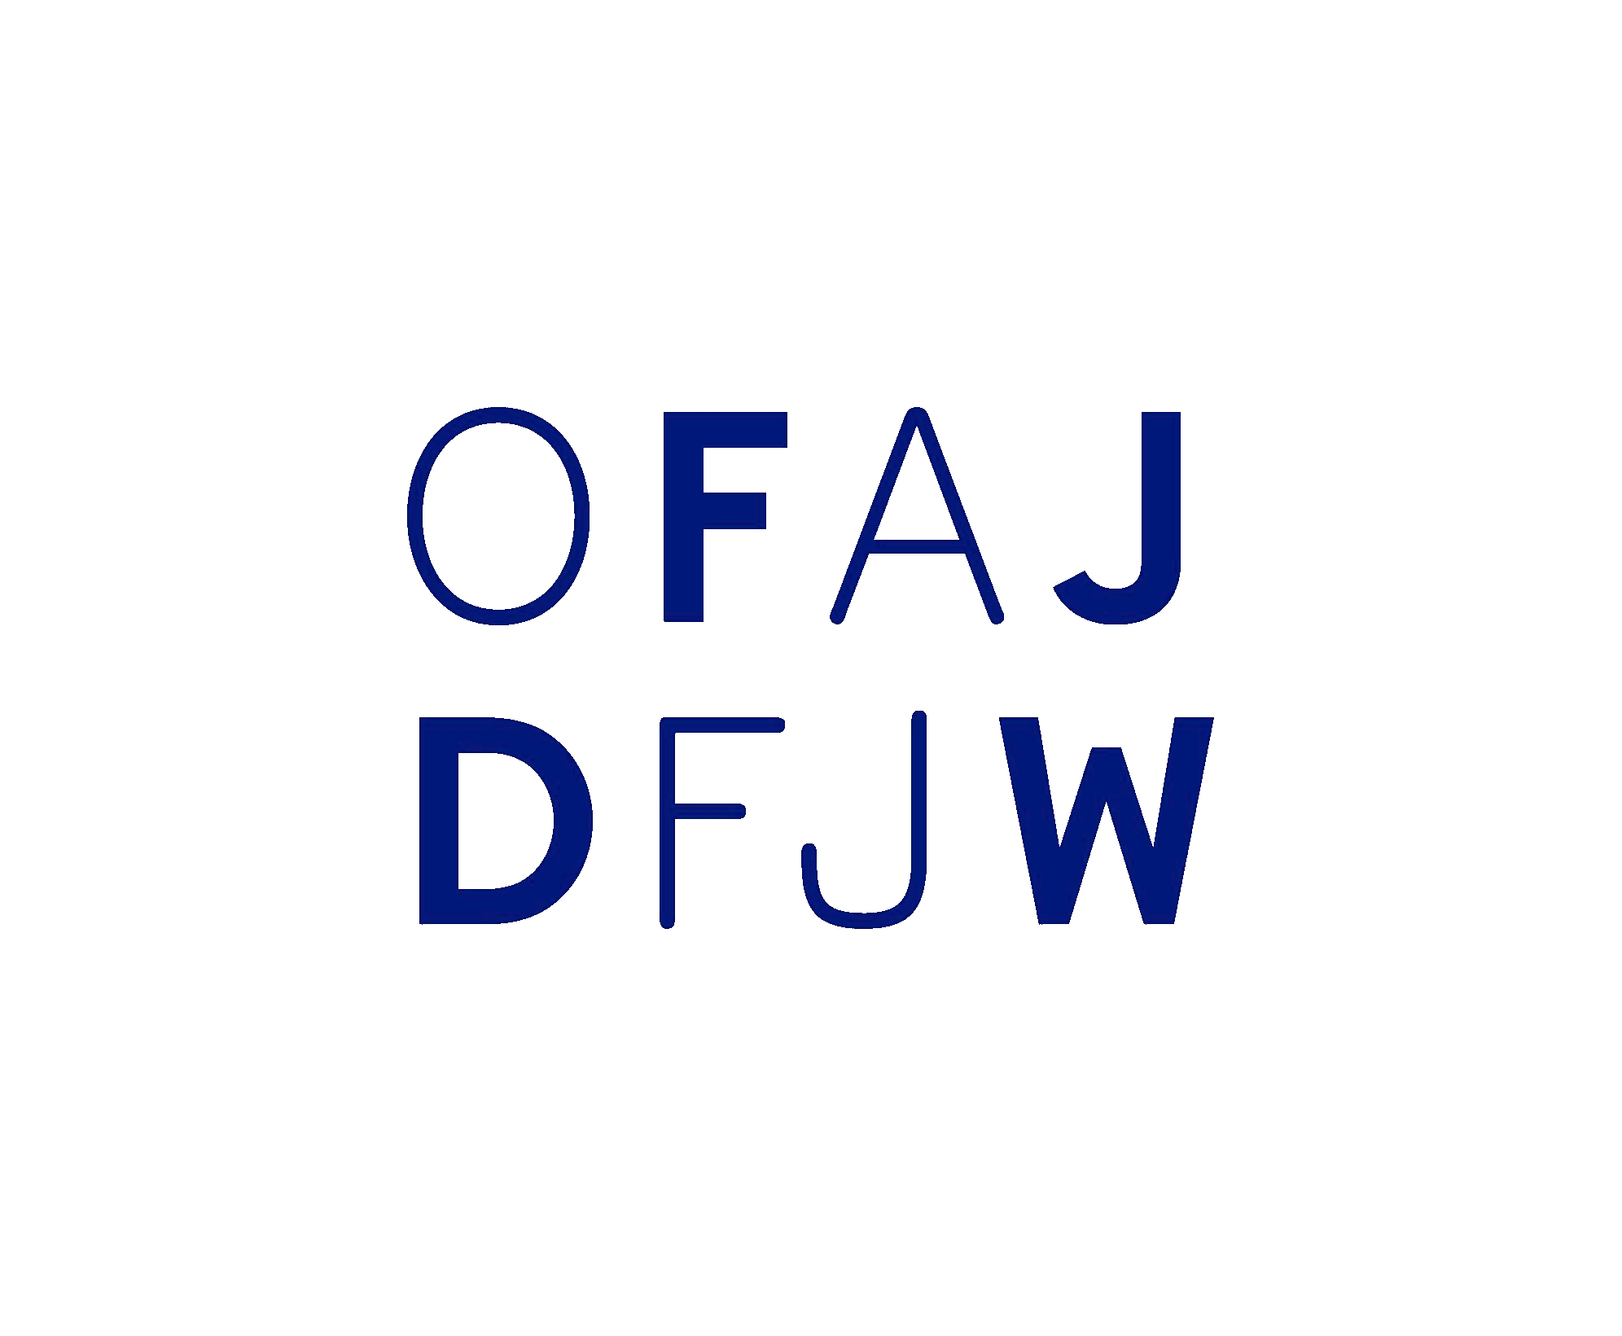Das Logo des Deutsch-Französischen Jugendwerks, Schrift in blau auf weißem Grund, Schriftzug OFAJ oben und DFJW unten.

DFJW Workshop 2021
Workshop Balloon&Media Atelier Ballon&Media Warsztat Balon&Media
Die Ausschreibung auf der Homepage des DFJW: https://www.dfjw.org/programme-aus-und-fortbildungen/balloonmedia.html

Steckbrief Workshop
- Ballonfahren und darüber berichten.
- deutsch-französisch-polnische Jugendbegegung (wird vom Deutsch-Französischen Jugendwerk gefördert.)
- Für Jugendliche zwischen 16 und 27 Jahren, Vorkenntnisse nicht notwendig.
- Vom 18. bis 27. August 2021
- In Bitterfeld-Wolfen (am Bahnhof Bitterfeld halten ICE und Regionalzüge.)
- Veranstaltet in Zusammenarbeit von Atelier de l'Aérostation, der Luftsportjugend des DAeC und Hifly.
- Organisiert von Ballaeron e.V.
Zum Anmeldeformular: DFJW Workshop 2021 Anmeldung

Tipps
- Bahnfahrt: Sommerticket
- ICE: Hamburg - Berlin-Spandau - Berlin Hbf (tief) - Berlin-Südkreuz - Bitterfeld
- ICE: München Hbf - Ingolstadt Hbf - Nürnberg Hbf - Bamberg - Erfurt Hbf - Halle (Saale) Hbf - Bitterfeld
- ICE: Frankfurt (Main) Hbf - Erfurt Hbf - Halle (Saale) → S8 nach Bitterfeld
- ICE: Frankfurt (Main) Hbf - Fulda - Bad Hersfeld - Eisenach - Gotha - Erfurt Hbf - Leipzig Hbf → Leipzig Hbf tief S2 nach Bitterfeld
- Zielbahnhof: Bitterfeld. Dort halten ICE, Regionalzüge und S-Bahnen.
- Bahnhof Bitterfeld auf OpenRailWayMap: https://www.openrailwaymap.org/?style=standard&lat=51.6253436605063&lon=12.311253547668457&zoom=14

Zusatz-Info vom 5.7.2021
Hallo zusammen,
nachdem sich die Corona-Lage entspannt könnt ihr euch jetzt für den deutsch-französisch-polnischen Workshop Ballon&Media vom 18.08.-27.08.2021 in Bitterfeld/Deutschland anmelden. Hier der Link zum Anmeldeformular DFJW Workshop 2021 Anmeldung.
Warum Workshop? Aus euren Reihen wurde immer wieder mal an uns herangetragen, dass wir doch auch etwas für die erwachsene Jugend anbieten möchten. Deshalb kamen wir auf die Idee mit dem Workshop zur Unterscheidung zum seit 2003 DFJW-Ballonjugendlager. Natürlich gehören die bekannten Aktivitäten einer internationalen Jugendbegegnung dazu, und natürlich möchten wir auch gemeinsam Ballonfahren. Für euch die Gelegenheit den Ballonsport überhaupt oder wenn ihr hier schon Erfahrung habt, den Gasballonsport kennenzulernen. Und was bedeutet Media? Wir alle haben Erfahrungen mit Medien, sei es dass wir selbst veröffentlichen, oder Beiträge anderer konsumieren. Im Workshop haben wir vor, gemeinsam das Ballonfahren in Szene zu setzen. Und gerade unsere unterschiedlichen Perspektiven machen den Austausch spannend.
Zur Teilnahme benötigt ihr keine Vorkenntnisse, Interesse genügt.
Bedingungen:
Ihr wohnt in Deutschland, Frankreich oder Polen und seid zwischen 16 und 26 Jahre alt.
Ort des Workshops: Ballonstartplatz des Bitterfelder Vereins für Luftfahrt e.V. in der Richard-Schütze-Str.1 in 04964 Bitterfeld-Wolfen https://goo.gl/maps/q56nVXuJ9MNCd5HY9.
Unterkunft und Verpflegung: Wir zelten auf dem Ballonstartplatz des Bitterfelder Vereins für Luftfahrt e.V. und nutzen dessen Einrichtungen. Die Verpflegung bereiten wir teils selbst zu, oder beziehen sie extern.
Teilnehmerbeitrag: EUR 150,00 (enthält Unterkunft, Verpflegung, Ballonfahren, Freizeitprogramm). Vor Ort benötigt ihr kein Geld, außer ihr möchtet euch zusätzlich beispielsweise Süßigkeiten kaufen.
Fahrtkostenzuschuss: Für notwendige individuelle Anreisen kann ein Fahrtkosten-Zuschuss gemäß den Richtlinien des DFJW gewährt werden. Der Zuschuss darf die tatsächlichen Kosten nicht übersteigen. [https://www.dfjw.org/ressourcen/fahrtkostenberechnung-fur-die-forderakten-im-dfjw.html]
Zur Situation COVID19:
Wenn es auch zur Zeit danach aussieht, dass wir den Workshop durchführen können (mit Hygienekonzept und Tests), so kann sich die Situation in den nächsten Wochen ungünstig entwickeln. Wir denken das wir vier Wochen vorher zumindest einen Trend erkennen können, ob es geht oder nicht. Wir werden am 21. Juli 2021 entscheiden, ob die Situation es zulässt die Planung aufrecht zu erhalten.
Fragen? Richtet sie an uns über folgende E-Mail-Adresse: workshop@balloonwiki.org
Wir freuen uns auf eure Anmeldungen! Anmeldeschluss ist der 20. Juli 2021 oder wenn wir voll sind. (Wir haben noch ein paar freie Plätze.)
Für das Organisations-Team:
Volker Löschhorn

Offener deutsch-französisch-polnischer Workshop Ballon&Media
In Bitterfeld-Wolfen (Deutschland) vom 18. August 2021 bis zum 27. August 2021
Offen bedeutet, dass die Teilnahme für alle Jugendlichen bis 26 Jahre möglich ist, die in Polen, Frankreich oder Deutschland wohnen. Unabhängig davon ob sie Ballonfahrer sind, oder ob sie einer Organisation angehören. Die einzige Voraussetzung ist Interesse am Thema, wie man den Ballonsport in den Medien präsentieren kann, wie man aussagekräftige Artikel, Fotos, Filme, Audios und Grafiken produziert. Auch jemand der hier noch keine Kompetenzen hat, kann die Fragen stellen, die den Weg zum Ergebnis weisen.
Menschen mit Einschränkungen sind willkommen, und wir sind bemüht unsere Projekte inklusiv auszurichten und lernen gerne dazu. Falls ihr für euch Probleme seht teilzunehmen, zögert nicht uns anzusprechen. Wir können nur dann nach Lösungen suchen, wenn wir wissen was zu lösen ist.
Die Workshops werden von Atelier de l'Aérostation, Hifly und der Luftsportjugend des DAeC veranstaltet und von Ballaeron e.V. organisiert - und vom Deutsch-Französischen Jugendwerk (DFJW) gefördert.1)
Wer am Online-Workshop teilnimmt muss nicht am Präsenz-Workshop teilnehmen und umgekehrt. Da die Zahl der Teilnehmerplätze begrenzt ist, findet eine Auswahl der Teilnehmer durch das Orga-Team statt, falls das notwendig wird.
Für die Teilnahme am Online-Workshop wird keine Teilnahmegebühr erhoben, für den Präsenz-Workshop beträgt die Teilnahmegebühr EURO 150,00 und Fahrtkostenzuschüsse sind gemäß den Richtlinien des DFJW möglich.

Präsenz-Workshop
Der Präsenz-Workshop findet in Bitterfeld-Wolfen statt. Der dortige Ballonstartplatz https://www.ballon-bitterfeld.de/bivfl/doku.php/ballonfahren/startplatz des Bitterfelder Vereins e.V. dient uns sowohl als Start- als auch als Aufenthaltsort. Und Bitterfeld ist nur knapp zweihundert Kilometer von der polnischen Grenze entfernt. Bei westlichen Winden haben wir sogar die Chance, mit dem Ballon für einen Tagesausflug nach Polen zu fahren, und zu zeigen wie eine grenzüberschreitende Ballonfahrt vorbereitet und durchgeführt wird.
Während des Workshops findet das Gordon-Bennett-Rennen in Toruń (Polen) statt. Genau genommen findet es nicht dort statt, sondern wird dort gestartet. Das Gordon-Bennett-Rennen ist ein Langstrecken-Wettbewerb für Gasballone und der älteste Luftsport-Wettbewerb überhaupt. Gasballone können bis zu vier Tagen in der Luft bleiben und dabei tausende von Kilometern zurücklegen. Sieger ist das Land, dessen Team am weitesten weg von Toruń landet. Das Rennen nehmen wir als roten Faden für das Thema Berichterstattung über einen Gasballon-Wettbewerb in unserem Workshop. Mehr über das Rennen unter folgendem Link: [www.gordonbennett.aero].
Ziel ist natürlich auch, dass wir alle Ballonfahren im Gasballon und im Heissluftballon erleben, jeder die Möglichkeit hat in beiden Ballonarten einmal mitzufahren. Nur speziell für den Workshop ist, dass wir uns mehr Zeit nehmen, die Ballone in Szene zu setzen, um möglichst eindrucksvolle Fotos und Videos zu erstellen.
Während des Präsenz-Workshops werden wir natürlich auch mit den Teilnehmern des Online-Workshops kommunizieren.
Die detailierte Ausschreibung findet ihr ab Juli auf unserer Projektseite bei DINA. Und vorher dort schon einen Liste, wo ihr euch eintragen könnt, wenn ihr Interesse habt teilzunehmen.
Fragen? Stellt sie uns auf DINA. Oder per E-Mail: workshop@balloonwiki.org
Und hier noch der Link zur Präsentationsvideo von DINA:
DE: https://youtu.be/vsHu0UVfn78

Online-Workshop (optional)
Nur wenn jemand dazu Lust hat… aktivieren wir das nochmal…
Die Anmeldung für den Online-Workshop erfolgt durch Registrierung für das Projekt Ballon&Media auf der Plattform DINA. Die Oberfläche von DINA steht in verschiedenen Sprachen zur Verfügung - auch in polnischer, französischer und deutscher Sprache. Ihr könnt eure Sprache auswählen. In den Workshops selbst kommunizieren wir in allen Sprachen die wir können und mit Händen und Füssen. Niemand ist in der Fremdsprache perfekt, aber wo ein Wille ist findet sich auch ein Weg zu kommunizieren. Online-Workshop @dina.international: https://dina.international/project/balloonmedia/ Der Workshop startet mit einem Online-Kick-off Meeting am Samstag, den 22. Mai 2021 um 14 Uhr. Bei diesem möchten wir uns kennenlernen, und die weitere Vorgehensweise besprechen. Für unsere Arbeit bietet DINA uns eine Reihe von Werkzeugen für Videokonferenzen und für vernetztes Arbeiten. Die Abschlussveranstaltung findet am Samstag, den 28. September 2021 online statt. Und dazwischen? Das legen wir gemeinsam fest.

Materialien
Mediakonzept
Tracedump:
newBaseSize: 11pt
newBaseSizeInPt: 11

1)Aufgrund einer Absprache zwischen dem Deutsch-Polnischen Jugendwerk und dem Deutsch-Französischen Jugendwerk werden deutsch-französisch-polnische Jugendaustausche, die in Deutschland stattfinden, durch das Deutsch-Französische Jugendwerk gefördert.

